**Interactivo F6: Menú con fichas**

**\*** Nombre del guión a que corresponde el ejercicio Números complejos

**DATOS DEL RECURSO**

**\*** Título del recurso (**65** caracteres máx.) Representación geométrico, modulo y conjugado de los números complejos

**\*** Descripción del recurso

Con este interactivo el estudiante reconocerá:

La forma geométrica de los números complejos.

El modulo y el conjugado de los números complejos.

**\*** Palabras clave del recurso (separadas por comas ",") números, complejos, geométrica, modulo, conjugado

**\*** Tiempo estimado (minutos) 20

**\*** Acción didáctica (indicar sólo una)

|  |  |  |  |  |  |  |  |
| --- | --- | --- | --- | --- | --- | --- | --- |
| Exposición | x | Ejercitación |  | Preguntas con respuesta libre |  | Juegos |  |
| Estudio |  | Proyecto |  | Evaluación |  | Generador de actividades |  |

**\*** Competencia (indicar sólo una)

|  |  |  |  |
| --- | --- | --- | --- |
| … en comunicación lingüística |  | … matemática | x |
| … en el conocimiento y la interacción con el mundo físico |  | Tratamiento de la información y competencia digital |  |
| … social y ciudadana |  | … cultural y artística |  |
| … para aprender a aprender |  | Autonomía e iniciativa personal |  |

**\*** Tipo de Media (indicar sólo una)

|  |  |  |  |  |  |  |  |
| --- | --- | --- | --- | --- | --- | --- | --- |
| Secuencia de imágenes |  | Video |  | Animación |  | Interactivo |  |
| Actividad |  | Web |  | Mapa conceptual |  | Audio |  |
| Texto |  | Imagen |  | Documento | x |  |  |

**\*** Nivel del ejercicio, 1-Fácil, 2-Medio ó 3-Difícil

2

**FICHA DEL PROFESOR**

Objetivo

Con este interactivo se pretende que los estudiantes reconozcan la forma geométrica y grafica como se pueden representar los números complejos, además que reconozcan algunas propiedades que cumplen los números complejos como lo es modulo y la existencia del conjugado.

Propuesta.

Durante la presentación

El estudiante encontrara tres imágenes:

Primera imagen es un numero complejo en su representación geométrica: cuando de clic en la imagen el estudiante encontrara la forma como se representa los números reales de forma geométrica por medio de la recta real para posteriormente pasar a la representación geométrica de los complejos partiendo de que se tiene un eje real y que ahí se ubican todos los reales, se crea un eje imaginario donde se pueden ubicar todos los números, uniendo estos dos ejes el real y el imaginario se crea el plano complejo, además también se encontrara algo de historia sobre esta representación haciendo alusión a su creador.

Segunda imagen es la forma como se representa el modulo de un numero complejo: cuando el estudiante de clic en ella encontrara una presentación que rata sobre lo que es el modulo de un numero complejo explicando de donde sale y la interpretación geometría que se le da, también encontrara algunos ejemplos de números complejos y como se debe encontrar su modulo.

Tercera imagen muestra una de las formas como se representa el conjugado de un número complejo: Cuando el estudiante de clic en esta imagen encontrara que significa el conjugado de un número complejo la explicación geométrica y ejemplos de números complejos asociándole su respectivo conjugado por medio de una representación grafica que tiene como objetivo que el estudiante asocie geométricamente lo que es el conjugado.

Después de la presentación:

Se pueden preguntar al estudiante ¿en qué consiste la representación geométrica de un número complejo? ¿Qué es la norma de un número complejo? ¿Cómo se puede encontrar la distancia de dos números complejos? ¿Qué es el conjugado de un número complejo?

Estas preguntas tienen como fin observar que tanta apropiación de estos nuevos conceptos tiene el estudiante, posteriormente se puede proponer algunos ejercicios o problemas que se encuentran en la plataforma o que pueden ser creados por el docente

**FICHA DEL ALUMNO**

**Representación gráfica de los números complejos**

El número complejo *z* = *a* + *bi* queda identificado mediante un par ordenado de números reales(*a*, *b*) que es posible asociar a un punto *A* del plano, que recibe el nombre de *afijo* de *z*. De esta forma, los números complejos se representan gráficamente sobre el plano complejo, en el que el eje de abscisas se denomina *eje real*, y el eje de ordenadas, *eje imaginario*.

El vector http://static0.planetasaber.com/encyclopedia/Data/Imagenes/Form/6260618.gif es el vector de posición del número complejo *z*, cuyo origen es el de coordenadas, y cuyo extremo es el punto determinado por el par ordenado (*a*,*b*). Se concluye así que el afijo de *z* = *a* + *bi* y el de su conjugado http://static0.planetasaber.com/encyclopedia/Data/Imagenes/Form/6260619.gif son puntos simétricos respecto al eje de abscisas, el eje real.

Los números complejos opuestos, *z* y −*z*, se representan por puntos simétricos respecto del origen de coordenadas. Mientras que el afijo de *z* y el de su conjugado opuesto, http://static0.planetasaber.com/encyclopedia/Data/Imagenes/Form/6260631.gif , son simétricos respecto al eje imaginario.

[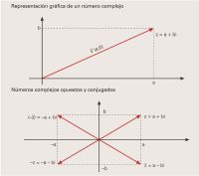](http://aulaplaneta.planetasaber.com/encyclopedia/asp/Preview11.asp?IdPack=11&IdPildora=000Y9701)

**Representación gráfica de los números complejos.** Un número complejo se representa gráficamente sobre el plano con un vector que tiene por origen el de coordenadas y por extremo el afijo o par ordenado (a,b). Los números complejos conjugados tienen simetría respecto al eje de abscisas, mientras que los opuestos son simétricos respecto al origen de coordenadas.

**Forma binómica, trigonométrica y polar**

La expresión *z* = *a* + *bi*, en la que *a* y *b* son números reales, e *i* es el número imaginario, se denomina *forma binómica de z*.

El módulo de un número complejo *z* = *a* + *bi* se define como http://static0.planetasaber.com/encyclopedia/Data/Imagenes/Form/6260620.gif y expresa la distancia de su afijo al origen de coordenadas. Se comprueba, además, que el cuadrado del módulo equivale al producto de un número complejo por su conjugado:http://static0.planetasaber.com/encyclopedia/Data/Imagenes/Form/6260621.gif

Asimismo, la distancia entre dos números complejos *z* y *z'* es la que existe, sobre el plano, entre sus afijos, y corresponde a la hipotenusa de un triángulo rectángulo de catetos (*a* − *a'*) y (*b* −*b'*):

http://static0.planetasaber.com/encyclopedia/Data/Imagenes/Form/6260622.gif

La posición en el plano de un número complejo queda determinada, bien por el par de coordenadas que definen el punto A (a, *b*), bien por la longitud *r* que le separa del origen de coordenadas (su módulo) y el ángulo *α* que forman el módulo y el eje positivo de abscisas. Estos parámetros cumplen las siguientes especificaciones:

http://static0.planetasaber.com/encyclopedia/Data/Imagenes/Form/6260623.gif

**DATOS DEL INTERACTIVO**

**MENÚ**

**\*** Número de imágenes del menú (**mín. 2 – máx. 8**) PARA CADA IMAGEN DE ESTE INCISO COPIA LOS SIGUIENTES DOS BLOQUES *IMAGEN #...* Y *FICHA #...*

**\*** Título (**65** caracteres máx.) COPIA EL TÍTULO DEL RECURSO PARA EL TÍTULO DEL INTERACTIVO AL MENOS QUE SEA DIFERENTE. RECUERDA EL TÍTULO NO DEBE REBASAR LOS 65 CARACTERES. Representación geométrico, modulo y conjugado de los números complejos

**\*** Instrucción (**68** caracteres máx.) .) Comienza por dar clic en las imágenes de izquierda a derecha.

**IMAGEN** 1 DEL MENÚ

**\*** Imagen del menú:

**\*** Nombre de archivo Shutterstock o descripción de ilustración a crear <http://upload.wikimedia.org/wikipedia/commons/a/aa/Complex_number_illustration.png>

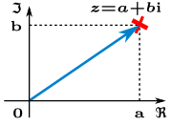

**\*** Nombre de archivo codificado (ejemplo, CI_S3_G1_REC10_F1)

OPCIONAL Pie de imagen (**48** caracteres máx., se puede usar cursivas) representación geométrico números complejos

**\*** Número de fichas de imagen (**mín. 1 – máx. 6**) PARA CADA FICHA DE ESTE INCISO COPIA EL SIGUIENTE BLOQUE *FICHA #...*

**FICHA** 1 DE IMAGEN 1

**\*** Título de la ficha (**58** caracteres máximo)

**Representación geométrica de los números complejos**

**\*** Texto

La forma geométrica como se representan los números reales es por medio de la recta real, se comienza por asociar un punto de la recta al cero el cual será el centro de la recta, al lado derecho estarán los números positivos y al lado izquierdo estarán los números negativos, a cada punto de la recta se le asigna un único número real.

**¿Se podrá asignar una representación geométrica a los números complejos?**

C. Wessel y posteriormente el suizo J. Argand, en una obra publicada en 1806 crean la representación geométrica de los números complejos que hoy en día todavía se maneja , a partir de entonces dicha representación se conoce con el nombre de Diagrama de Argand. $z=a+bi$, pero ¿en qué consiste esta representación de los números complejos?

Se utiliza un sistema de coordenadas cartesianas que consta de dos ejes que se cortan perpendicularmente en un punto llamado el origen $\left(0,0\right)$, el eje horizontal será X parte real y el eje en vertical será Y parte imaginaria. Si P es un punto cualquiera, entonces se le asocia la coordenada $\left(x,y\right)$ donde x, es la distancia desde el punto hasta el eje Y he y es la distancia desde el punto hasta el eje X. De esta manera, se define el punto por P(x, y), ahora se realizara una asignación entre los números complejos y los puntos del plano, a cada número complejo $z=a+bi$ se le asocia el punto del plano, $P\left(a,b\right).$ De esta forma, se obtiene una Representación geométrica o Diagrama de Argand, en la imagen se puede observar un ejemplo de su representación geométrica del numero $z=5+2i$.

**\*** Imagen 1 de ficha:

**\*** Nombre de archivo Shutterstock o descripción de ilustración a crear

**\*** Nombre de archivo codificado (ejemplo, CI_S3_G1_REC10_F1) MA_S1_03_IMG02_F1

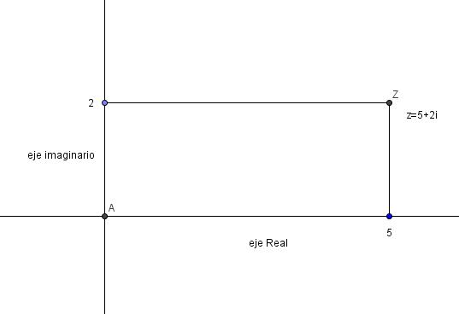

Pie de imagen 1 (**140** caracteres máx., se puede usar cursivas) ejemplo representación geométrica del numero complejo $z=5+2i$

**IMAGEN** 2 DEL MENÚ

**\*** Imagen del menú:

**\*** Nombre de archivo Shutterstock o descripción de ilustración a crear

**\*** Nombre de archivo codificado (ejemplo, CI_S3_G1_REC10_F1) MA_S1_03_IMG06_F1

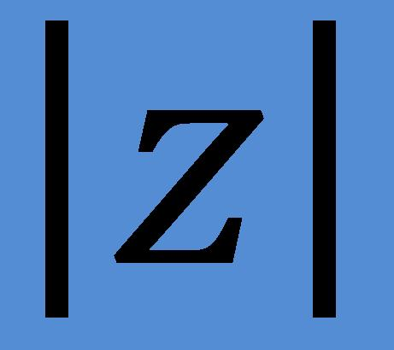

OPCIONAL Pie de imagen (**48** caracteres máx., se puede usar cursivas) símbolo modulo numero complejo.

**\*** Número de fichas de imagen (**mín. 1 – máx. 6**) PARA CADA FICHA DE ESTE INCISO COPIA EL SIGUIENTE BLOQUE *FICHA #... 1*

**FICHA** 1 DE IMAGEN 2

**\*** Título de la ficha (**58** caracteres máximo) Módulo números complejos

**\*** Texto

El modulo de un numero complejo se puede entender como la distancia que hay del origen del plano real imaginario $(0,0)$ al punto que determina el numero complejo o también se puede entender como la distancia del vector que representa cada uno de los números complejos gracias a su representación geométrica, se representa de la siguiente manera:

Si $z=a+bi$ es un número complejo su modulo se representa y se determina como: $\left|z\right|=\left|a+bi\right|=\sqrt[2]{a^{2}+b^{2}}$

Ejemplos:

* $z=4+2i$ el modulo es $\left|z\right|=\sqrt[2]{4^{2}+2^{2}}=\sqrt[2]{16+4}=\sqrt[2]{20}$
* $w=-3+\sqrt[2]{7}i$ el modulo es $\left|w\right|=\sqrt[2]{{-3}^{2}+{\left(\sqrt[2]{7}\right)}^{2}}=\sqrt[2]{9+7}=\sqrt[2]{16}=4$

En la imagen se ve la representación geométrica y la norma de $z=2+3i$.

**\*** Imagen 1 de ficha:

**\*** Nombre de archivo Shutterstock o descripción de ilustración a crear

**\*** Nombre de archivo codificado (ejemplo, CI_S3_G1_REC10_F1) MA_S1_03_IMG07_F1

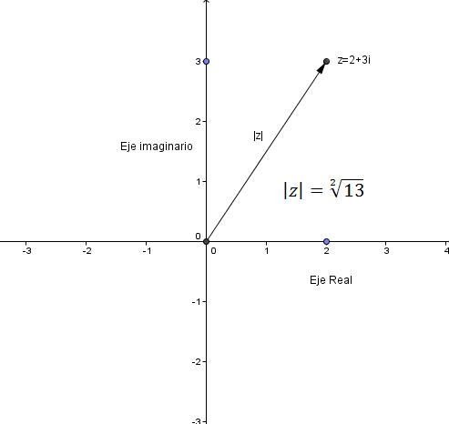

Pie de imagen 1 (**140** caracteres máx., se puede usar cursivas) representación geométrica de numero complejo $z=2+3i$ y de la norma de $\left|z\right|$.

**IMAGEN** 2 DEL MENÚ

**\*** Imagen del menú:

**\*** Nombre de archivo Shutterstock o descripción de ilustración a crear

**\*** Nombre de archivo codificado (ejemplo, CI_S3_G1_REC10_F1) MA_S1_03_IMG14_F1

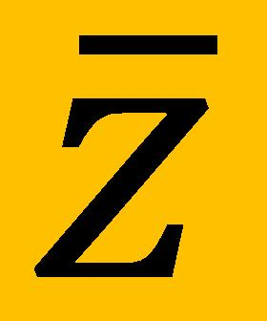

OPCIONAL Pie de imagen (**48** caracteres máx., se puede usar cursivas) símbolo conjugado de un numero complejo

**\*** Número de fichas de imagen (**mín. 1 – máx. 6**) PARA CADA FICHA DE ESTE INCISO COPIA EL SIGUIENTE BLOQUE *FICHA #... 1*

**FICHA** 1 DE IMAGEN 3

**\*** Título de la ficha (**58** caracteres máximo)  **Conjugado de un número complejo**

**\*** Texto

El conjugado de un número complejo  es otro número complejo que se obtiene por simetría con el eje Real, es decir si $z=a+bi$ realizando la simetría por el eje real se obtiene su conjugado que será $\overline{z}=a+(-bi)$.

Ejemplos:

* Si $z=5+2i$ el conjugado será $\overline{z}=5+(-2i)$
* Si $z=\sqrt[4]{3}+(-3i)$ el conjugado será $\overline{z}=\sqrt[4]{3}+3i$

En la imagen se encuentra la representación geométrica de $z=2+3i$ y de su conjugado $\overline{z}=2+(-3)i$

**\*** Imagen 1 de ficha:

**\*** Nombre de archivo Shutterstock o descripción de ilustración a crear

**\*** Nombre de archivo codificado (ejemplo, CI_S3_G1_REC10_F1) MA_S1_03_IMG08_F1

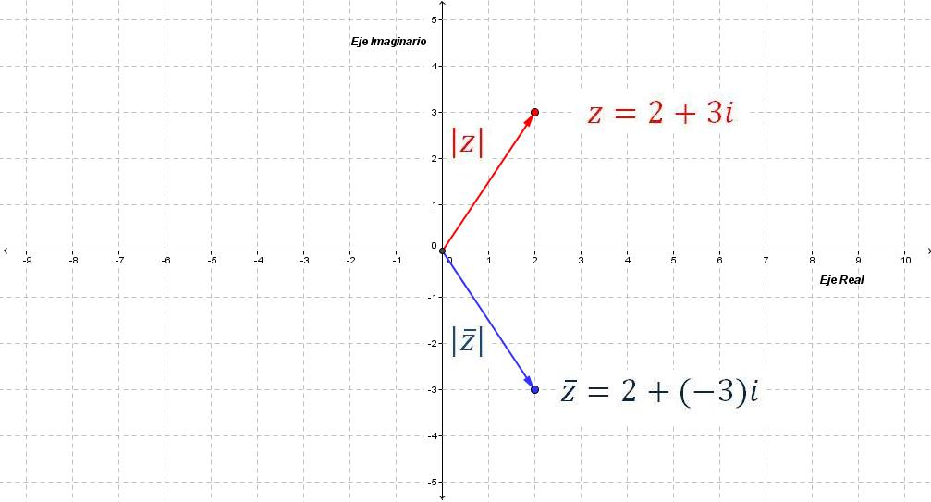

Pie de imagen 1 (**140** caracteres máx., se puede usar cursivas) representación geométrica del numero complejo $z=2+3i$ y su conjugado $\overline{z}=2+(-3)i$.